
ВЕСТНИК ШИРОКОЯРСКОГО
СЕЛЬСОВЕТА

Периодическое печатное издание органа местного самоуправления Широкоярского сельсовета
Мошковского района Новосибирской области

ВЫПУСК № 6 14 марта 2022 года

АДМИНИСТРАЦИЯ ШИРОКОЯРСКОГО СЕЛЬСОВЕТА
МОШКОВСКОГО РАЙОНА НОВОСИБИРСКОЙ ОБЛАСТИ

ПОСТАНОВЛЕНИЕ

от 14.03.2022 № 12

О внесении изменений в постановление администрации Широкоярского сельсовета Мошковского района Новосибирской области от 23.11.2021 № 104 «Об организации обработки персональных данных в администрации Широкоярского сельсовета Мошковского района Новосибирской области»

В соответствии с Федеральным законом от 06.10.2003 № 131-ФЗ «Об общих принципах организации местного самоуправления в Российской Федерации», руководствуясь Уставом сельского поселения Широкоярского сельсовета Мошковского муниципального района Новосибирской области,
ПОСТАНОВЛЯЮ:
1. Внести в постановление администрации Широкоярского сельсовета Мошковского района Новосибирской области от 23.11.2021 № 104 «Об организации обработки персональных данных в администрации Широкоярского сельсовета Мошковского района Новосибирской области» следующие изменения:
- в пункте 5.3 Правил обработки персональных данных слово «администрации» после слова «главой» - исключить.
2. Опубликовать настоящее постановление в периодическом печатном издании «Вестник Широкоярского сельсовета» и разместить на официальном сайте администрации Широкоярского сельсовета в информационно-телекоммуникационной сети «Интернет».

Глава Широкоярского сельсовета
Мошковского района Новосибирской области В.С.Орлов

Подать заявление о льготах по имущественным налогам следует в течение 1-го квартала

УФНС России по Новосибирской области рекомендует в течение 1-го квартала 2022 года представить заявление о налоговой льготе жителям региона, у которых впервые в 2021 году возникло право на льготу по транспортному, земельному налогам и налогу на имущество физических лиц.
В соответствии с нормами, установленными федеральным законодательством, могут не направлять заявления о предоставлении налоговых льгот пенсионеры, предпенсионеры, инвалиды, лица, имеющие трех и более несовершеннолетних детей, ветераны боевых действий, владельцы хозпостроек площадью не более 50 кв. м. Для них действует беззаявительный (проактивный) порядок: налоговый орган применяет льготы на основании сведений, полученных при информационном обмене с ПФР, Росреестром, региональными органами соцзащиты.
Подать заявление на льготу можно через Личный кабинет налогоплательщика для физических лиц, по почте, либо обратившись в любую налоговую инспекцию или в МФЦ. Не требуется повторно направлять заявление тем, кто уже подавал документ и в нём не указывал, что льгота будет использоваться в ограниченный период.
Кроме того, налоговая служба напоминает и организациям о том, что для транспортного и земельного налогов юридических лиц действует заявительный порядок предоставления налоговых льгот. Заявление о предоставлении льготы юридическим лицам следует подать также в течение 1-го квартала.
С 2021 года налоговые органы региона начали направлять налогоплательщикам – организациям сообщения об исчисленных суммах транспортного и земельного налогов. Сообщение составляется на основе информации, имеющейся у налогового органа, в том числе результатов рассмотрения заявления о налоговой льготе.
Если на дату формирования сообщения у налогового органа нет информации о существующей у организации льготе, то в него будут включены суммы исчисленных налогов без учета льгот. Поэтому заявление о налоговой льготе за 2021 год организации целесообразно представить в течение 1-го квартала 2022 года.
Заявление с подтверждающими документами на предоставление налоговой льготы юридические лица могут представить в любой налоговый орган.
Информацию о налоговых льготах можно получить с помощью сервиса «Справочная информация о ставках и льготах по имущественным налогам» на сайте ФНС России.

РЕКОМЕНДАЦИИ
ДЛЯ НАСЕЛЕНИЯ ПО ПРОФИЛАКТИКЕ НОВОЙ КОРОНАВИРУСНОЙ
(COVID-19) ИНФЕКЦИИ
Вот основные меры профилактики, которые должен соблюдать каждый человек:

1. Регулярно мойте руки
Регулярно обрабатывайте руки спиртосодержащим средством или мойте их с мылом.
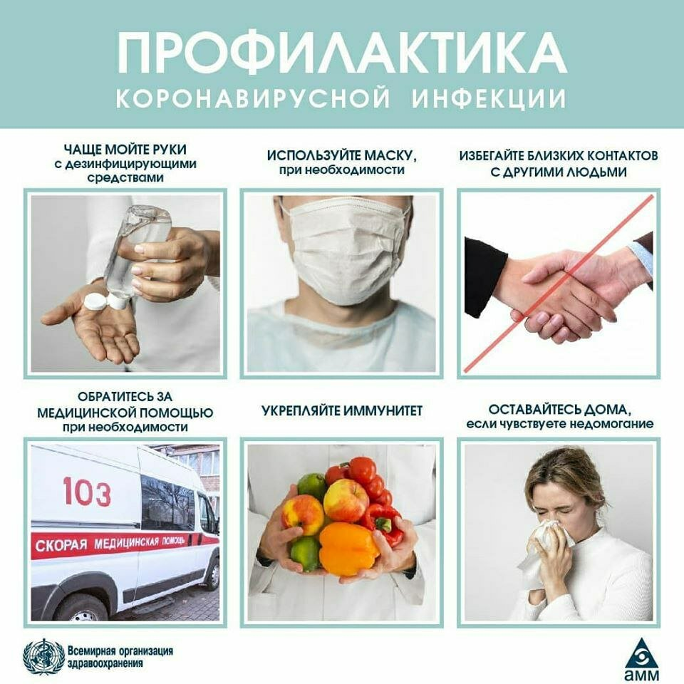
Зачем это нужно? Если на поверхности рук присутствует вирус, то обработка рук спиртосодержащим средством или мытье их с мылом убьет его.
2. Соблюдайте дистанцию в общественных местах. Держитесь от людей на расстоянии как минимум 1 метра, особенно если у них кашель, насморк и повышенная температура.
Зачем это нужно? Кашляя или чихая, человек, болеющий респираторной инфекцией, такой как 2019-nCoV, распространяет вокруг себя мельчайшие капли, содержащие вирус. Если вы находитесь слишком близко к такому человеку, то можете заразиться вирусом при вдыхании воздуха.
3. По возможности, не трогайте руками глаза, нос и рот.
Зачем это нужно? Руки касаются многих поверхностей, на которых может присутствовать вирус. Прикасаясь содержащими инфекцию руками к глазам, носу или рту, можно перенести вирус с кожи рук в организм.
4. Соблюдайте правила респираторной гигиены
При кашле и чихании прикрывайте рот и нос салфеткой или сгибом локтя; сразу выкидывайте салфетку в контейнер для мусора с крышкой и обрабатывайте руки спиртосодержащим антисептиком или мойте их водой с мылом.
Зачем это нужно? Прикрывание рта и носа при кашле и чихании позволяет предотвратить распространение вирусов и других болезнетворных микроорганизмов. Если при кашле или чихании прикрывать нос и рот рукой, микробы могут попасть на ваши руки, а затем на предметы или людей, к которым вы прикасаетесь.
5. При повышении температуры, появлении кашля и затруднении дыхания как можно быстрее обращайтесь за медицинской помощью.
Если вы посещали районы Китая, где регистрируется 2019-nCoV, или тесно общались с кем-то, у кого после поездки из Китая наблюдаются симптомы респираторного заболевания, сообщите об этом медицинскому работнику.
Зачем это нужно? Повышение температуры, кашель и затруднение дыхания требуют незамедлительного обращения за медицинской помощью, поскольку могут быть вызваны респираторной инфекцией или другим серьезным заболеванием. Симптомы поражения органов дыхания в сочетании с повышением температуры могут иметь самые различные причины, среди которых в зависимости от совершенных пациентом поездок и его контактов может быть 2019-nCoV.
6. Следите за новейшей информацией и выполняйте рекомендации медицинских специалистов.
Следите за новейшей информацией о COVID-19. Выполняйте рекомендации специалистов, центральных и местных органов общественного здравоохранения, а также организации, в которой вы работаете, по защите себя и окружающих от COVID-19.
Зачем это нужно? У центральных и местных органов здравоохранения имеется самая актуальная информация о динамике заболеваемости COVID-19 в вашем районе. Они могут выдать наиболее подходящие рекомендации о мерах индивидуальной защиты для жителей вашего района.

*****

Предупреждение пожаров от детской шалости с огнем
Пожары, возникающие по причине детской шалости с огнем – явление, к сожалению, далеко не редкое. Финал таких пожаров может быть очень трагичным – гибель ребенка.
Почти все маленькие дети проявляют повышенный интерес к огню, не осознавая в полной мере его потенциальную опасность; их неудержимо манит к этому чуду природы. В возрасте от трех до пяти лет дети в своих играх часто повторяют взрослых, имитируя их действия, труд. В этом возрасте детям хочется все скорее узнать и испытать на себе. Стремление к самостоятельности особенно проявляется, когда дети остаются дома одни.
Нельзя быть уверенным в том, что оставшись один, ребенок не решится поиграть коробочкой спичек, не захочет поджечь бумагу, не устроит костер, который однажды видел в лесу.
Бывают случаи, когда взрослые ввиду разных обстоятельств вынуждены оставлять детей на какое-то время без надзора.
Это опасно, особенно если дети остаются в запертых квартирах или комнатах. В случае пожара они не смогут выйти из опасного помещения наружу.
Нередки случаи, когда шалость переходит в хулиганство. Ради развлечения ребята пускают с крыш домов и балконов горящие «самолетики», поджигают почтовые ящики, обшивки дверей квартир, бросают в подъезды зажженные дымовые шашки, совершенно не думая, к каким последствиям могут привести такие развлечения.
Как правило, виноваты во всех этих шалостях прежде всего родители, которые оставляют детей без присмотра в квартирах, не прячут от них спички, не контролируют поведение детей, не следят за их играми, а иногда, потакая детским капризам, разрешают самостоятельно играть со спичками, поручают малолетним детям присматривать за топящимися печами, включать электроприборы.
Что нужно делать для того, чтобы избежать пожара от детской шалости с огнем:
— рассказывайте детям о пожаробезопасном поведении;
— будьте примером во всех ситуациях, связанных с соблюдением правил пожарной безопасности;
— не оставляйте спички в доступном для детей месте;
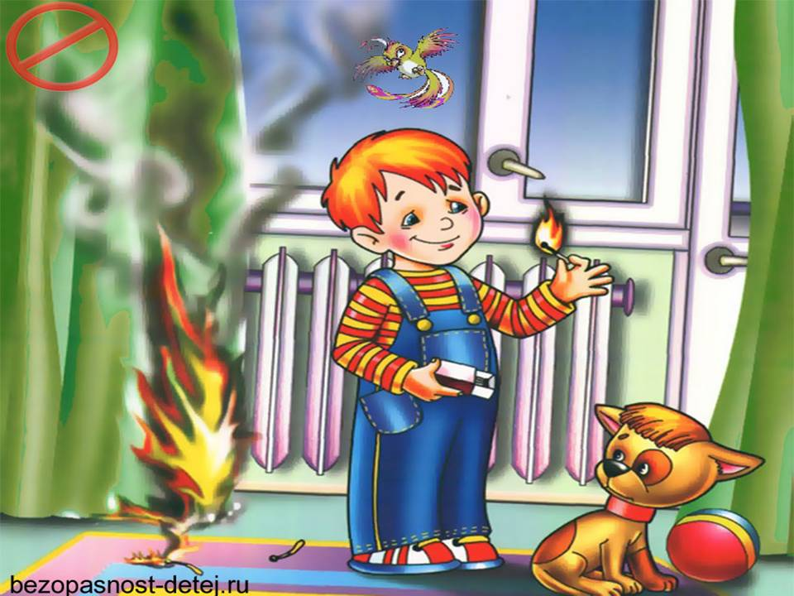
— не поручайте детям разжигать печи, газовые плиты, самостоятельно включать электробытовые приборы;
— следите, чтобы дети не разжигали костры;
— уходя из дома, не оставляйте малолетних детей без присмотра взрослых;
— организуйте ребенку интересный досуг.
Научите ребенка правильным действиям при пожаре.
При обнаружении пожара или признака горения (задымления, повышенной температуры, запаха гари и т.п.) ребенок любого возраста должен немедленно покинуть помещение.
Сообщить о пожаре взрослым или в пожарную охрану по единому телефону спасения «101».
Как говорят: «Запретный плод сладок!», поэтому полезнее объяснить еще раз ребенку о подстерегающей его опасности, таящейся в коробке спичек, зажигалке, чем просто сказать: «Нельзя!»
Родители!
- Не оставляйте детей одних с включенными электроприборами.
- Когда топятся отопительные печи, не закрывайте детей дома одних на замок.
- Не давайте детям спички. От маленькой спички происходят большие пожары.
- Не оставляйте детей одних, когда зажжена газовая плита.
- Говорите детям: «Спички не тронь — в спичках огонь!»
- Шалость детей с огнем — причина пожара.
Взрослые!
- Не проходите мимо детей, играющих с огнем, а иначе — быть беде.
- Детям необходимо рассказать, как тяжелы последствия пожаров.
- Нельзя лить воду на электроприборы, проводку, пока они включены.
- Для костра надо найти песчаное или галечное место у реки или озера.
- Нельзя разводить костер рядом с строениями, в лесах и на торфяниках, вблизи стогов сена, в местах, где имеются горючие вещества и материалы.
*****
О вреде алкоголя, курения, наркомании
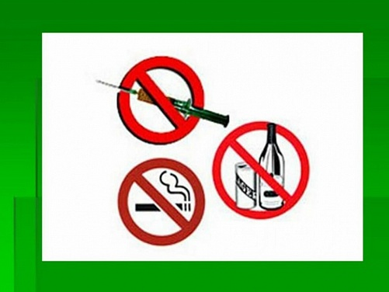
Человек – это великое чудо природы. Поразительны рациональность и совершенство его анатомии и физиологии, его функциональные возможности, сила и выносливость. Эволюция обеспечила организм человека неисчерпаемыми резервами прочности и надежности, которые обусловлены избыточностью элементов всех его систем, их взаимозаменяемостью, взаимодействием, способностью к адаптации и компенсации. Чрезвычайно велика общая информационная емкость человеческого мозга. Он состоит из 30 млрд. Нервных клеток. «Кладовая памяти человека рассчитана на хранение огромного количества информации. Если бы человек мог полностью использовать свою память, ему удалось бы запомнить 100 тыс. статей Большой советской энциклопедии, кроме того, усвоить программы трех институтов и свободно владеть шестью иностранными языками. Однако, как считают психологи, человек использует возможности своей памяти в течение жизни лишь на 30 – 40 %.
Природа создала человека для долгой и счастливой жизни. Академик Н. М. Амосов утверждает, что запас прочности «конструкции» человека имеет коэффициент около 10, т.е. его органы и системы могут выдерживать напряжение и выполнять нагрузки, примерно в 10 раз большие, чем те, с которыми человеку приходится сталкиваться в повседневной жизни.
Однако, ряд привычек, которые человек может начать приобретать еще в школьные годы и от которых потом не может избавиться в течение всей жизни, серьезно вредят его здоровью. Французский писатель А. Декурсель (1821 – 1892) советовал: «Самая лучшая привычка – не иметь дурных привычек».
Вредные привычки способствуют быстрому расходованию всего потенциала возможностей человека, его преждевременному старению и приобретению им устойчивых заболеваний. К таким привычкам в первую очередь надо отнести курение, употребление алкоголя и наркотиков.
Алкоголь.
Алкоголь, или спирт, является наркотическим ядом, он действует прежде всего на клетки головного мозга, парализуя их. Доза в 7 – 8 г чистого спирта на 1 кг веса тела является смертельной для человека. По данным Всемирной организации здравоохранения (ВОЗ), алкоголизм ежегодно уносит около 6 млн. человеческих жизней.
Некоторые люди считают спиртное чудодейственным лекарством, способным излечивать чуть ли не все болезни. Между тем исследования специалистов показали, что алкогольные напитки никакими целебными свойствами не обладают. Учеными доказано, что нет безопасных доз алкоголя, уже 100 г водки губят 7,5 тыс. активно работающих клеток головного мозга. Например, всего 80 г алкоголя действует целые сутки. Прием даже небольших доз алкоголя понижает работоспособность и ведет к быстрой утомляемости, рассеянности, затрудняет правильное восприятие событий.
Алкоголь – внутриклеточный яд, разрушающе действующий на все системы и органы человека. В результате его систематического употребления развивается зависимость , теряется чувство меры и контроль над количеством потребляемого алкоголя.
Возникающие при опьянении нарушения равновесия, внимания, ясности восприятия окружающего, координации движений часто становятся причиной несчастных случаев. В Москве до 30% поступающих в больницы с тяжелыми травмами составляют люди, находящиеся в состоянии опьянения.
Особенно пагубно влияние алкоголя на печень; при длительном его употреблении развиваются хронический гепатит и цирроз печени. Алкоголь вызывает (в том числе и у лиц молодого возраста) нарушения регуляции тонуса сосудов, сердечного ритма, обмена в тканях сердца и мозга, необратимые изменения клеток этих тканей.
Гипертоническая болезнь, ишемическая болезнь сердца и другие поражения сердечно-сосудистой системы вдвое чаще приводят к смерти употребляющих спиртное, чем непьющих. Алкоголь оказывает вредное влияние на железы внутренней секреции, и в первую очередь на половые железы; снижение половой функции наблюдается у 1/3 лиц, злоупотребляющих спиртными напитками. Алкоголизм существенно влияет на структуру смертности населения.
По данным Всемирной организации здравоохранения, показатель смертности от разных причин у лиц, даже умеренно потребляющих алкоголь, в 3 – 4 раза превышает аналогичный показатель для населения в целом. Средняя продолжительность жизни у пьющих людей не превышает обычно 55 – 57 лет.
Взаимосвязь алкоголя с преступностью обусловлена формированием под его влиянием насильственного типа личности. С помощью алкоголя преступники вербуют соучастников, вызывают у них снижение самоконтроля, облегчающее совершение преступления.
Состояние опьянения, сопровождающееся ослаблением сдерживающих факторов, утратой чувства стыда и реальной оценки последствий совершаемых поступков, часто толкает молодых людей на легкомысленные случайные половые связи. Следствием их нередко бывают нежелательная беременность, аборт, заражение венерическими болезнями. По данным статистики, 90% заражений сифилисом и 95 % гонореей (как у мужчин, так и у женщин) происходит в состоянии опьянения.
У трети женщин, употребляющих спиртное, рождаются недоношенные дети. 25 % пьющих женщин производят на свет мертворожденных. Давно доказано, что зачатие в пьяном виде чревато большой опасностью для будущего ребенка. Обследования показали, что из 100 детей-эпилептиков у 60 родители употребляли спиртные напитки. У 40 из 100 умственно отсталых детей родители – алкоголики.
Дети, родившиеся у женщин, употребляющих алкоголь во время беременности, появляются на свет с тяжелыми нарушениями здоровья (задержка роста, низкая масса тела, косоглазие и др.)
При употреблении алкоголя происходит поражение жизненно важных органов и систем женского организма, прежде всего печени, сердца и нервной системы. При этом печень женщины способна обезвредить ограниченное количество этилового спирта, расщепив его до углекислого газа и воды.
Процесс расщепления останавливается на промежуточном продукте – ацетальдегиде, иначе говоря, винном уксусе, который является сильнодействующим ядом. Проницаемость плаценты плода для алкоголя и ацетальдегида в обратном направлении снижена. Поэтому даже небольшое количество алкоголя и ацетальдегида, попавшее в плод, длительно циркулирует в нем, производя страшные разрушения. В результате ребенок появляется на свет с различными уродствами. Примерно у трети пьющих женщин рождаются внешне благополучные дети. Однако с течением времени у них, как правило, проявляются нервная возбудимость, снижение темпов умственного развития.
Не случайно еще в древние времена человечество боролось с алкоголизмом. В Древнем Китае и Древнем Египте во втором тысячелетии до н. э. под страхом сурового наказания было запрещено употребление алкоголя молодыми, особенно в день свадьбы. В Древнем Риме в 3 веке до н. э. Существовал запрет пить вино лицам до 30 –летнего возраста.
Прежде чем взять рюмку спиртного, кем бы она ни была предложена, подумайте: или вы хотите быть здоровыми, жизнерадостными, способными воплотить свои желания в жизнь, или вы начинаете уничтожать себя. Подумайте и примите правильное решение.
Курение.
Курение табака (никотинизм) – вредная привычка, заключающаяся во вдыхании дыма тлеющего табака. Это одна из форм токсикомании. Курение оказывает отрицательное влияние на здоровье курильщиков и окружающих лиц.
Активным началом табачного дыма является никотин, который практически мгновенно попадает в кровоток через альвеолы легких. Кроме никотина, в табачном дыме содержится большое количество продуктов сгорания табачных листьев и веществ, используемых при технологической обработке, они также оказывают вредное влияние на организм.
Это угарный газ, синильная кислота, сероводород, углекислота, аммиак, эфирные масла и концентрат из жидких и твердых продуктов горения и сухой перегонки табака, называемый табачным дегтем. В последнем содержатся сотни химических соединений веществ, в том числе радиоактивные изотопы калия и полония, мышьяк, ряд ароматических полициклических углеводородов – канцерогенов (канцерогенные вещества – химические вещества, воздействие которых на организм может вызвать рак).
Отмечено, что табак в первую очередь действует на нервную систему, вначале возбуждая, затем угнетая ее. Память и внимание ослабевают, работоспособность снижается. Никотин нарушает деятельность сердечно-сосудистой системы. Табак вызывает воспаление носоглотки и гортани, хронический бронхит. Функция легких под влиянием курения ослабевает, процесс обмена углекислоты на кислород затрудняется.
Первыми в контакт с табачным дымом вступают ротовая полость и носоглотка. Температура дыма в полости рта около 50 – 60 град. Чтобы ввести дым из полости рта и носоглотки в легкие, курильщик вдыхает порцию воздуха. Температура воздуха , поступающего в рот, примерно на 40 градусов ниже , чем температура дыма. Перепады температуры вызывают со временем на эмали зубов микроскопические трещины, поэтому зубы у курильщиков начинают разрушаться раньше, чем у некурящих людей.
Кроме того, нарушение зубной эмали способствует отложению на поверхности зубов табачного дегтя, отчего зубы приобретают желтоватый цвет, а полость рта – специфический запах.
Табачный дым раздражает слюнные железы. Часть слюны курильщик проглатывает. Ядовитые вещества дыма, растворяясь в слюне, действуют на слизистую оболочку желудка, что может привести в конечном результате к язве желудка и двенадцатиперстной кишки.
Постоянное курение, как правило, сопровождается бронхитом (воспалением бронхов с преимущественным поражением их слизистой оболочки). Хроническое раздражение голосовых связок сказывается на тембре голоса. Он теряет свойственную юности звонкость и чистоту, что особенно заметно у девушек и женщин.
В результате поступления дыма в легкие кровь в альвеолярных капиллярах, вместо того чтобы обогатиться кислородом, насыщается угарным газом, который, соединяясь с гемоглобином, исключает часть гемоглобина из процесса нормального дыхания. Наступает кислородное голодание. Из-за этого прежде всего страдают сердечная мышца и головной мозг.
Синильная кислота хронически отравляет нервную систему. Аммиак раздражает слизистые оболочки, снижается сопротивляемость легких к различным инфекционным заболеваниям, в частности, к туберкулезу.
Но основное действие на организм человека при курении оказывает никотин – сильный яд. Смертельная доза никотина для человека составляет 1 мг на 1 кг массы тела, т.е. около 50 – 70 мг для подростка. Смерть может наступить , если подросток сразу выкурит полпачки сигарет. Согласно данным ВОЗ, ежегодно во всем мире от болезней, связанных с курением, умирает 2,5 млн. человек
В настоящее время на миллион человек 1 смертный случай в результате авиакатастрофы возникает 1 раз в 50 лет; от употребления алкоголя – 1 раз в 4 – 5 дней, от автокатастроф – каждые 2 – 3 дня, а от курения – каждые 2 – 3 часа. К многообразным последствиям курения относятся прежде всего болезни сердечно-сосудистой и пищеварительной систем. Риск развития ишемической болезни сердца, гипертонической болезни, язвенной болезни желудка и двенадцатиперстной кишки у курильщиков значительно выше. Установлена прямая связь между курением и возникновением рака легких.
Вдыхание задымленного табачного воздуха (так называемое пассивное курение) вызывает те же болезни, которыми страдают курильщики. Опасность от пассивного курения весьма реальна. Дым, струящийся от зажженной сигареты, оставленной или находящейся в руке курильщика, - это не тот же самый дым, который вдыхает курящий. Курящий вдыхает дым, который прошел через фильтр в сигарете, а некурящий в задымленном помещении вдыхает абсолютно не отфильтрованный дым. Этот дым содержит в 50 раз больше канцерогенов, вдвое больше дегтя и никотина, в 5 раз больше окиси углерода и в 50 раз больше аммиака, чем дым, вдыхаемый через сигарету. Для людей, работающих в сильно накуренных помещениях, степень пассивного курения может достигать эквивалента 14 сигарет в день.
Существуют убедительные данные, свидетельствующие об увеличении числа случаев рака легких среди некурящих, которые живут вместе с курящими. Независимые исследования в США, Японии, Греции, Германии показали, что в тех семьях, где есть заядлый курильщик, некурящие заболевают раком легких в 2 – 3 раза чаще, чем в семьях, где нет курящих.
В настоящее время курение глубоко вошло в быт многих людей, стало повседневным явлением. В среднем в мире курит около 50 % мужчин и 25 % женщин. В нашей стране курение также широко распространено , при этом ряды курильщиков пополняются в основном за счет подростков и молодежи: 30 % курильщиков начинают курить в возрасте от 13 до 30 лет. Почти треть мужчин начинают курить с 14 – 15 –летнего возраста.
Помните: пристрастие к курению сродни наркомании! Многие люди курят не потому, что хотят курить, а потому, что не могут избавиться от этой привычки.
Действительно, начать курить легко, а вот отвыкнуть от курения в дальнейшем очень трудно. Начав курить, можно стать рабом этой привычки, медленно и верно уничтожать свое здоровье, данное природой для других целей – для труда и созидания, для самосовершенствования, любви и счастья.
У молодых женщин, которые приобрели привычку к курению и продолжают курить во время беременности, ее течение редко бывает благополучным. При выкуривании 10 – 20 сигарет в день во время беременности может начаться кровотечение.
Под влиянием никотина происходит спазм сосудов матки. Окись углерода, соединяясь с гемоглобином крови, приводит к кислородному голоданию плода. Кислородное голодание во время внутриутробной жизни ребенка приводит в дальнейшем к отставанию в физическом и умственном развитии. У таких детей долго сохраняется расстройство вегетативной нервной системы.
Если вы начали курить, но хотите иметь здорового ребенка, от курения необходимо отказаться. Чтобы быть любимыми и счастливыми в семейной жизни, долго оставаться красивыми и привлекательными, лучше никогда не начинать курить. Девушки-курильщицы теряют очень много, а приобретают только дурную привычку, от которой практически невозможно избавиться. Как сказал китайский философ Конфуций (552 – 479 гг. до н. э.): «Побеждать дурные привычки легче сегодня, нежели завтра».
О наркомании и токсикомании.
Наркомания – тяжелое заболевание, вызываемое злоупотреблением наркотиков, и приобретенное патологическое пристрастие к ним.
Наркотические вещества растительного происхождения, обладающие особым одурманивающим действием, были известны человечеству очень давно. Употребление наркотиков первоначально было связано с религиозными и бытовыми обычаями. Много лет назад наркотики использовались служителями различных религий для достижения состояния экстаза при исполнении культовых обрядов.
Другой исторически сложившийся тип потребления наркотиков присущ области медицины в качестве успокоительных, обезболивающих и снотворных средств.
Третий тип потребления наркотиков – использование их для развития внешне не обусловленных психических состояний, связанных с переживанием удовольствия, комфорта, подъема настроения, психического и физического тонуса. Резкий толчок распространению наркотиков во всем мире дало бурное развитие в XIX – XX вв. химии, в том числе химии лекарственных веществ.
Таким образом, под наркотиками следует понимать химические вещества синтетического или растительного происхождения, лекарственные средства, которые оказывают особое, специфическое действие на нервную систему и весь организм человека, приводят к снятию болевых ощущений, изменению настроения, психического и физического тонуса.
В России встречается четыре вида наркомании:
- опийная наркомания (злоупотребление опием и входящими в его состав алкалоидами и синтетическими заменителями морфина);
- гашишизм (злоупотребление теми сортами конопли, которые содержат достаточное количество тетрагидрокаккабинона);
- наркомания, вызываемая психостимуляторами (эфедрин и др.);
- наркомания, вызываемая некоторыми снотворными средствами.
Больными наркоманией чаще становятся лица, легко подающиеся внушению, лишенные всяких интересов, плохо контролирующие свои желания. Скорость развития наркомании зависит от химического строения наркотика, способа его введения, частоты приема, дозировки и индивидуальных особенностей организма.
Начальным этапом наркомании является переход от эпизодического к регулярному приему наркотика, повышение выносливости к нему, появление влечения к наркотическому опьянению. Если в начале приема наркотиков возникает субъективно неприятное состояние, то вскоре оно исчезает и каждый прием наркотиков вызывает эйфорию.
По мере развития наркомании повышается «устойчивость» к наркотику, прежние дозы не дают эйфории. Далее начинается прием увеличивающихся доз, изменяется картина действия наркотика.
Прекращение приема наркотиков приводит к болезненным состояниям. При опийной наркомании это выражается в появлении беспокойства, озноба, мучительных выламывающих болей в руках, ногах, спине, бессонницы, поноса, также в отсутствии аппетита. Для эфедриновой наркомании характерны длительная бессонница и депрессия. При гашишизме, помимо неприятных телесных ощущений, также падает настроение, появляются раздражительность, гневливость, нарушение сна.
Дальнейшее приводит к неуклонному снижению эйфоризирующего действия наркотика и усилению психических и физических расстройств организма. Во всех случаях отмечается деградация личности (сужение круга интересов, прекращение общественно полезной деятельности, выраженная лживость). Если регулярно употребляющая наркотик женщина забеременеет, то ее ребенок может родиться наркоманом или с врожденными пороками.
Единственная цель больных наркоманией – приобретение и потребление наркотика, без которого их состояние становится тяжелым.
По данным Минздрава РФ, средняя продолжительность жизни людей, начавших употреблять наркотики, составляет 4 – 4,5 года и подавляющее большинство хронических наркоманов не доживают до 30 лет. (Основная возрастная категория наркоманов 13 – 25 лет).

Информация
Сегодня, уже не секрет, что почти каждый третий школьник знает вкус наркотика. Если вы заметили, что учащийся употребляет наркотики, то прежде всего будьте наблюдательны. Признаки употребления наркотиков:
Внешние признаки:
- бледность кожи;
- расширенные или суженные зрачки;
- покрасневшие или мутные глаза;
- замедленная речь;
- потеря аппетита, похудение;
- хронический кашель;
- плохая координация движений (пошатывание или спотыкание).
Очевидные признаки:
- следы от уколов на руках в области внутренних поверхностей локтевых сгибов;
- бумажки, свернутые в трубочку;
- маленькие ложечки;
- капсулы, бутылки или пивные банки.
Изменения в поведении:
- нарастающее безразличие ко всему;
- уход из дома или прогулы занятий по непонятным причинам;
- ухудшение памяти;
- невозможность сосредоточиться;
- бессонница;
- болезненная реакция на критику;
- частая и резкая смена настроения;
- повышенная утомляемость, сменяемая повышенной энергичностью;
- снижение успеваемости.
Токсикомания – заболевание, характеризующееся патологическим пристрастием к веществам, не рассматриваемым в качестве наркотиков. Медико-биологических различий между наркоманией и токсикоманией не существует. Токсикоманы добиваются опьянения , вдыхая пары бензина, ацетона, толуола и используя различные аэрозольные ядовитые вещества.
В заключение отметим, что наркоманы – плохие работники, их трудоспособность – физическая и умственная – снижена, все их помыслы связаны с добыванием наркотиков, в том числе и криминальным путем. Наркомания наносит большой материальный и моральный ущерб человеку, семье и обществу, она является причиной несчастных случаев на производстве, на транспорте, в быту. Наркоманы, деградируя физически и морально, являются обузой для семьи и общества. Наркоманы входят в группу риска распространения СПИДа.
Запомните: начав употреблять наркотики, вы подписали себе смертный приговор! Возврата нет!

Информация взята из телекоммуникационной сети «Интернет»
*****
Правила поведения и меры безопасности на водоемах
в осенне-зимний период

С наступлением первых осенних заморозков вода в водоемах покрывается льдом. Начинается период ледостава. С образованием первого льда люди выходят на водоем по различным причинам: прокатиться по гладкой и блестящей поверхности на коньках, поиграть в хоккей, сократить маршрут и т.п.
Но нельзя забывать о серьезной опасности, которую таят в себе только что замерзшие водоемы. Первый лед очень коварен. Осенний лед в период с ноября по декабрь, до наступления устойчивых морозов, непрочен.
Скрепленный вечерним или ночным холодом, он ещё способен выдерживать небольшую нагрузку, но днем, быстро нагреваясь от просачивающейся через него талой воды, становится пористым и очень слабым, хотя сохраняет достаточную толщину. Не торопитесь выходить на первый лед, он только кажется прочным, а на самом деле он тонкий, слабый и не выдержит тяжести не только взрослого человека, но и ребенка. Еще быстрее ледяной покров разрушается весной - его подтачивает снизу усиливающееся течение. Переправляться по льду в это время нельзя. Если все же возникла такая необходимость, например, вы увидели детей, которые забрели на лед, то нужно оказать им немедленную помощь. Молодой лед отличается от старого более темным цветом и тонким ровным снежным покровом без застругов и надувов.
Несоблюдение правил безопасности на водных объектах в осенне-зимний период часто становится причиной гибели и травматизма людей.
С наступлением осенне-зимнего периода возрастает опасность гибели и травматизма взрослых и детей на водоемах. Причиной является несоблюдение правил безопасности при вынужденном или намеренном выходе граждан (детей) на неокрепший лед.
Во избежание трагических событий необходимо знать, что, как правило, водоемы замерзают неравномерно: сначала у берега, на мелководье, в защищенных от ветра заливах, а затем уже на середине. На одном и том же водоеме можно встретить чередование льдов, которые при одинаковой толщине обладают различной прочностью и грузоподъемностью.
Необходимо знать, что в зимнее время лед прирастает в сутки:
- при t (-5ºС) - 0,6см;
- при t (-25°C) - 2,9 см;
- при t (-40°C) - 4,6 см.
Основным условием безопасного пребывания человека на льду является соответствие толщины льда прилагаемой нагрузке:
- безопасная толщина льда для одного человека не менее 10 см;
- безопасная толщина льда для совершения пешей переправы 15 см и более;
- безопасная толщина льда для проезда автомобилей не менее 30 см.
Прочность льда можно определить визуально:
- самым прочным считается лед голубого цвета;
- прочность белого льда в 2 раза меньше;
- лед серый и матовобелый или с желтоватым оттенком не надежен.
Особую осторожность нужно проявлять, когда лед покроется толстым слоем снега, перекрыв доступ холода ко льду. Бывает так, что по всему водоему толщина открытого льда более 10 см, а под снегом - 3 см.
Правила поведения на льду:
- Ни в коем случае нельзя выходить на лед в темное время суток и при плохой видимости (туман, снегопад, дождь).
- Безопаснее всего выходить на берег и спускаться в местах, где лед виден и не покрыт снегом.
- При вынужденном переходе водоема безопаснее всего придерживаться проторенных троп или идти по уже проложенной лыжне, или пользоваться ледовыми переправами. Но если их нет, надо перед тем, как спуститься на лед, очень внимательно осмотреться и наметить предстоящий маршрут.
- Замерший водоем лучше перейти на лыжах, при этом: крепления лыж должны быть расстегнуты, чтобы при необходимости их можно было сбросить; лыжные палки держите в руках, не накидывая петли на кисти рук.
- Если есть рюкзак или ранец, повесьте его на одно плечо, это позволит легко освободиться от груза в случае, если лед под вами провалился.
- Не выходите на лед в одиночку. Ходить лучше компанией по 2-3 человека. Не ходите и не катайтесь на льду в незнакомых местах, особенно в ночное время.
- Если Вы передвигаетесь группой, то двигаться нужно друг за другом, сохраняя интервал не менее 5-6 метров, также необходимо быть готовым оказать помощь товарищу.
- При перевозке небольших грузов, их следует класть на сани или брусья с большой площадью опоры на лед, чтобы избежать провала.
- Внимательно слушайте и следите за тем, как ведет себя лед.
- Не приближайтесь к тем местам, где растут деревья, кусты, камыши, торчат коряги, где ручьи впадают в реки, происходит сброс теплых вод с промышленных предприятий. В местах, где быстрое течение, вблизи выступающих на поверхность кустов, осоки, травы, где имеются родники или ручей впадает в водоем, образуются промоины, проталины или полыньи. Здесь вода покрывается очень тонким льдом. Здесь наиболее вероятно провалиться под лед. Не поленитесь также, если увидели площадку для выколки льда, обойти ее как можно дальше, хотя и потеряете из-за этого несколько лишних минут.
- Не следует ходить рядом с трещинами или по участку льда, отделенному от основного массива несколькими трещинами.
- Необходимо быстро покинуть опасное место, если из пробитой лунки начинает бить фонтаном вода.
- Нельзя проверять прочность льда ударом ноги. Во время движения, палкой или пешней ударяют по льду впереди и по обе стороны от себя по несколько раз в одно и то же место. Если после первого сильного удара пешней или лыжной палкой покажется хоть немного воды - это означает, что лед тонкий, по нему ходить нельзя. В этом случае нужно немедленно отойти по своему же следу к берегу, скользящими шагами, не отрывая ног ото льда и расставив их на ширину плеч, чтобы нагрузка распределялась на большую площадь. Точно так же поступают при предостерегающем потрескивании льда и образовании в нем трещин.
- Безопаснее всего переходить водоем по прозрачному с зеленоватым или синеватым оттенком льду при его толщине не менее 7 см, причем люди должны идти на расстоянии 5 - 6 м друг от друга. Такую же дистанцию надо соблюдать при встречном движении. Если же собралась группа из 4 - 5 человек, то передвигаться можно по льду, толщина которого не меньше 15 см.
- Если вы видите чистое, ровное, не занесенное снегом место, значит здесь полынья или промоина, покрытая тонким свежим льдом.
- Если на ровном снеговом покрове темное пятно, значит под снегом - неокрепший лед.
- Очень опасно скатываться на лед с обрывистого берега, особенно в незнакомом месте. Даже заметив впереди себя прорубь, пролом во льду или иную опасность, бывает трудно затормозить или отвернуть в сторону, особенно, если катаются маленькие дети.
- Необходимо соблюдать особую осторожность на льду в период оттепелей, когда даже зимний лед теряет свою прочность.
- Вообще, при переправе по льду рекомендуется следовать по уже проложенной и хорошо проверенной тропе или пользоваться оборудованными ледовыми переправами. Но если уж вы отошли в сторону от дороги, то будьте начеку, внимательно следите за поверхностью льда и избегайте подозрительных мест.
Что значит подозрительных? Лед чаще всего бывает покрыт снегом равномерно. Но если Вы увидели небольшой участок, где слой снега намного толще, то осторожно проверьте прочность льда в этом месте или обойдите его, потому что под толстым слоем снега лед бывает тоньше, может прогнуться и иметь трещины. А это уже значит, что пешеходу здесь грозит опасность. Кроме того, опасными местами для перехода по льду могут быть чистые прогалины на снежном покрове (полыньи или промоины, не успевшие покрыться прочным льдом) или темные пятна на снегу (непрочный лед). Обходите такие места стороной.
Правила катания на лыжах и коньках по зимним водоемам:
- Пользоваться площадками для катания на коньках, устраиваемыми на водоемах, разрешается только после тщательной проверки прочности льда.
- Толщина льда должна быть не менее 12 см, а при массовом катании - не менее 25 см.
- Если вы решили пройти по зимнему водоему на лыжах, то должны помнить, что безопаснее всего придерживаться проторенных троп или идти по уже проложенной лыжне. Но если их нет, надо перед тем, как спуститься на ледяной покров, очень внимательно осмотреться и наметить предстоящий маршрут. И лучше отправиться но нему не в одиночку, а группой, соблюдая расстояние друг от друга, как и при пешеходной переправе, 5- 6 м. Такую же дистанцию следует соблюдать, если кто-то движется вам навстречу.
- Кататься на коньках или играть в хоккей на озерах, прудах и реках можно, лишь тогда, когда для этого правильно выбрана площадка. Иначе не миновать беды. Чтобы ее не случилось, надо обязательно выполнить три условия.
* Во-первых, найти такой участок, где водоем имеет наименьшую глубину, слабое течение и нет поблизости выхода грунтовых вод.
* Во-вторых, площадка, выбранная для сооружения катка, должна иметь ровную, гладкую поверхность.
* В-третьих, открывать каток лучше всего при толщине льда не менее 25 см, заранее определив ее с помощью ледомера. Причем необходимо позаботиться, чтобы площадка была ограждена, освещена, если используется в вечернее время, и оборудована щитами хотя бы с простейшими спасательными средствами.
Для катания на санках, лыжах, коньках необходимо выбирать места с прочным ледяным покровом, предварительно обследованным взрослыми людьми.
Подледная рыбалка:
Правила поведения во время зимней ловли выработаны в результате многолетнего опыта рыболовов, которых год от года становится все больше.
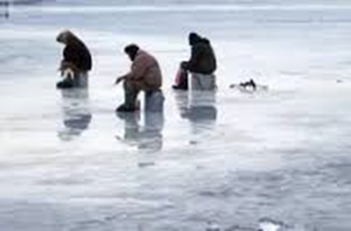
- не следует находить уже готовую лунку и подрубать ее пошире. Это может привести к тому, что лед провалится, причем на довольно большом участке;
- пробивать лунки необходимо подальше друг от друга;
нельзя пробивать много лунок на ограниченной площади и
собираться большими группами;
- ни по первому, ни по последнему льду ловить рыбу в одиночку нельзя;
- весной и осенью, когда лед недостаточно крепок, рядом с лункой нужно класть доску. Это усилит опору и будет способствовать вашей безопасности на льду. Кроме того, всем, кто увлекается рыбной ловлей, необходимо брать с собой спасательные средства и во время рыбалки держать их под рукой.
Если Вы провалились под лед
Каждая секунда пребывания в воде работает против Вас — пребывание в ледяной воде 10-15 минут опасно для жизни. Однако нужно помнить, что даже плохо плавающий человек способен некоторое время удержаться на поверхности за счет воздушной подушки, образовавшейся под одеждой.
- Провалившись под лед, широко раскиньте руки по кромкам льда, чтобы не погрузиться с головой. Постарайтесь избавиться от лишних тяжестей.
- Если есть кто-то рядом, позовите на помощь.
- Если возможно, переберитесь к тому краю полыньи, где течение не увлекает Вас под лед.
- Не делайте резких движений и не обламывайте кромку.
- Если достаете ногами до противоположного края провала, примите горизонтальное положение, упираясь в него ногами, вытащите на лед сначала одну ногу, затем вторую.
- Приноравливайте свое тело к наиболее широкой площади опоры.
- Выбираться на лед можно таким же способом, каким садятся на высокие подоконники, т. е. спиной к выбранному месту.
- Как только большая часть тела окажется на льду, перекатитесь на живот и отползайте подальше от места провала.
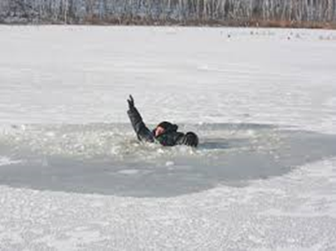
- Если под рукой имеются доски, лестницы, шесты или другие предметы, то их надо использовать для оказания помощи.
- Когда нет никаких подсобных предметов для оказания помощи, то два-три человека ложатся на лед и цепочкой продвигаются к пострадавшему, удерживая друг друга за ноги, а первый подает пострадавшему связанные ремни или одежду.
- К самому краю полыньи подползать нельзя, иначе и сами окажитесь в воде. Оказывающий помощь приближается к пострадавшему на расстояние, позволяющее подать веревку, пояс, багор, доску. Затем отползает назад, и постепенно вытаскивает пострадавшего на крепкий лед.
- Когда есть промоины или битый лед, необходимо использовать спасательные шлюпки, для продвижения её вперед используются кошки и багры.
- Действуйте решительно и быстро, пострадавший коченеет в ледяной воде, намокшая одежда тянет его вниз.
- Подав пострадавшему подручное средство, вытащите его на лед и ползком двигайтесь от опасной зоны.
Самоспасение провалившегося под лед:
Как надо правильно себя вести, провалившись под лед?
Во-первых, надо помнить, что выход можно найти даже из такого опасного положения, только не нужно терять самообладания и поддаваться панике.
Во-вторых, не следует беспорядочно барахтаться и наваливаться всей тяжестью тела на тонкую кромку льда.
В-третьих, надо постараться освободиться от обуви, сбросив ее.
Затем следует опереться локтями о лед и перевести тело в горизонтальное положение, причем ноги пострадавшего должны находиться у поверхности воды (рис.1). Это очень важно. Потом нужно осторожно вытащить на лед ногу, расположенную ближе к кромке (рис. 2), наклониться в ту же сторону, поворотом корпуса вытащить из воды вторую ногу и сразу же выкатиться на лед, а затем, не вставая, без резких движений отползти как можно дальше от опасного места (рис. 3).
При нахождении в воде нужно уметь противостоять опасным факторам, характерным для водоемов.
Особенно опасны судороги, вызванные охлаждением тела или переутомлением мышц.
- При судорогах кистей рук нужно резко сжимать пальцы в кулаки и разжимать их. Если свело одну руку, следует лечь на бок и работать другой рукой под водой.
- При судорогах мышц живота необходимо, лежа на спине, энергично подтягивать колени к животу.
- Если свело икроножную мышцу, следует, вытянув ногу над поверхностью воды, энергично подтягивать руками стопу к себе.
- При судорогах мышц бедра надо, резко согнув ногу в колене, сильно сжать пятку руками.
Изучив эту памятку, еще раз подумайте о том, что вы узнали, проанализируйте все описанные в ней случаи и правила, обсудите с товарищами и коллегами по работе (учебе). И самое главное — выполняйте их! Предупреждайте всех, кто нарушает эти правила, о грозящей им опасности.
А если уж стряслась с кем беда на льду, не оставайтесь безмолвными свидетелями, зовите на помощь людей и посильно помогайте сами!
Первая помощь пострадавшему
- Снимите и отожмите всю одежду пострадавшего, потом снова оденьте (если нет сухой одежды) и укутайте полиэтиленом (происходит эффект парника).
- Затем его необходимо как можно быстрее отправить в машину или доставить в теплое (отапливаемое) помещение, тепло укрыть, обложить грелками, напоить горячим чаем.
- Если это сделать невозможно, то разведите костер и окажите максимальную помощь, можно поделиться своей сухой одеждой.
- Чтобы восстановить кровообращение, тело пострадавшего нужно растереть фланелью или руками, смачивая их водой. Растирание снегом не рекомендуется, так как увеличивается время воздействия холода на ткани.
- Если у пострадавшего наблюдаются признаки общего замерзания - слабость, сонливость, ему нужно принять теплую ванну, температура воды должна быть 37-38 градусов.
- При попадании жидкости в дыхательные пути, пострадавшему необходимо очистить полость рта, уложить животом на бедро так, чтобы голова свисала к земле, энергично нажимая на грудь и спину, удалить воду из желудка и легких, приступить к выполнению искусственного дыхания.
- Пострадавшего необходимо направить в медицинское учреждение. Дальнейшее лечение должны проводить врачи.
Зимние спасательные средства:
Зимние спасательные средства достаточно разнообразны. Все они применяются профессиональными спасателями, а некоторые из них можно изготовить самостоятельно.
1. Доска. Каждый из вас легко может ее сделать. Она должна быть определенных размеров (длиной 5 - 8 м, шириной 20 см) и иметь на одном конце петлю, а на другом — пеньковую веревку длиной от 30 до 40 м. Привязав конец веревки к неподвижному предмету на берегу, спасатель подползает, лежа на доске, как можно ближе к тонущему, подает ему конец доски с петлей и помогает выбраться из проруби.
2. Проста и очень полезна также обычная крепкая веревка длиной 25 - 30 м с большими (длиной 70 см) петлями на обоих концах. Если потребуется помощь, надо быстро надеть на левую руку одну петлю, а другую, сделав два-три круговых размаха, бросить вперед-вверх по направлению к тонущему. Когда он наденет ее через голову под руки, подтянуть его к берегу.
Как может выручить находчивость?
Есть еще одно очень важное правило, знать которое обязан каждый: когда рядом, казалось бы, нет никаких существующих спасательных средств, они все-таки есть. Только нужно не растеряться и суметь ими воспользоваться благодаря собственной находчивости.
Даже такие предметы собственной одежды, как шарф, ремень, тоже могут стать спасательными средствами. В ход может пойти все, что обладает плавучестью и обычно валяется где-нибудь неподалеку: дощечки, куски фанеры, легкие еловые ветки...
В момент опасности нельзя думать о том, что вы порвете одежду, что-то потеряете или испортите из своих личных вещей. Главное — спасти человека.
Например, если вы не можете дотянуться до тонущего человека рукой, нужно снять ремень, сделать из него петлю, к ней вместо веревки привязать шарф и кинуть в воду так, чтобы зацепить ремнем тонущего человека и подтянуть его к кромке льда.
Если в данный момент нет никаких подручных средств спасания, люди должны лечь на лед и, придерживая друг друга за ноги, цепочкой подползти к тонущему для оказания помощи.
Оказание «доврачебной» помощи:
Еще до того, как потерпевший будет доставлен к врачу, ему надо немедленно оказать первую «доврачебную» помощь, сделать, если требуется, искусственное дыхание, ободрить и успокоить.
При оказании помощи утопающему не забывайте о возможности переохлаждения (гипотермии) пострадавшего. Температура воды в водоеме всегда ниже температуры человеческого тела (36 – 37°С), поэтому нахождение в воде в течение любого времени приводит к охлаждению организма. А если нахождение в воде очень длительное или вода очень холодная, переохлаждение организма может быть смертельно опасным.
Время безопасного пребывания человека в воде:
- при температуре воды 5-15°С - от 3,5 до 4,5 часов;
- температура воды 2-3°С оказывается смертельной для человека через 10-15 минут;
- при температуре воды минус 2°С - смерть может наступить через 5-8 минут.
Если же в холодную воду попадает человек неподготовленный, особенно ребенок, еще физически не очень крепкий, то примерно через 15 - 20 минут он теряет сознание и может погибнуть, если вовремя не придет помощь или он не выберется из воды самостоятельно.
Существует две формы гипотермии: легкая и тяжелая.
1. При легкой форме спасенный в сознании. Ему необходимо сменить мокрую одежду на сухую и дать попить горячего и сладкого (спиртное противопоказано).
2. При тяжелой гипотермии пострадавший, как правило, находится без сознания. Необходим комплекс реанимационных действий:
- поместить пострадавшего в теплое помещение;
- сменить одежду на сухую, стараясь не тревожить пострадавшего;
- положить пострадавшего на твердую ровную поверхность лицом вверх;
- при необходимости сделать искусственное дыхание;
- активно согреть пострадавшего одним из методов: полотенца, предварительно опущенные в горячую воду (70°С), прикладываются к голове, шее, груди, животу; или согревать пострадавшего теплом своего тела, плотно прижимаясь к нему (оба должны быть закутаны в одеяло).
- Не поддаваться панике!
! Нельзя: давать пострадавшему спиртное; пытаться массировать или растирать спасенного; помещать в горячую воду или согревать конечности (руки и ноги) пострадавшего.
После оказания первой помощи пострадавшего необходимо поскорее доставить в ближайшее лечебное учреждение.
ПОМНИТЕ!
• Человек может погибнуть в результате переохлаждения через 15-20 минут после попадания в воду.
• В случае треска льда, пригибания, появления воды на поверхности льда, немедленно вернитесь на берег.
• Не ходите по льду толпой или с тяжелым грузом. Лучше всего без необходимости не выходить на лед!!!
• Если Вы провалились под лед, старайтесь передвигаться к тому краю полыньи, откуда идет течение. Это гарантия, что Вас не затянет под лед. Добравшись до края полыньи, старайтесь как можно больше высунуться из воды, чтобы налечь грудью на закраину и забросить ногу на край льда. Если лед выдержал, осторожно перевернитесь на спину и медленно ползите к берегу. Выбравшись на сушу, поспешите как-нибудь согреться. Охлаждение может вызвать серьезные осложнения.
• Если на Ваших глазах кто-то провалился под лед, вооружитесь любой палкой, шестом или доской и осторожно, ползком двигайтесь к полынье. Доползти следует до такого места, с которого легко можно кинуть ремень, сумку на ремне или протянуть лыжную палку. Когда находящийся в воде человек ухватится за протянутый предмет, аккуратно вытаскивайте его из воды. Выбравшись из полыньи, отползите подальше от ее края.
В случае, когда поблизости нет теплого помещения, необходимо:
• раздеться и хорошо выжать одежду так, как переход в мокрой одежде более опасен;
• развести костер (если есть возможность) или согреться движением;
• растереться руками, сухой тканью, но не снегом.
Гибель человека - это непоправимая утрата, большое горе. Вот почему никто не имеет права равнодушно проходить мимо случаев несоблюдения правил предосторожности на льду. Ведь 10% от общего числа гибнущих на воде - результат неумелого и неосторожного поведения на водоемах в осенне-зимнее и весеннее время. Никогда не забывайте об этом!
Уважаемые родители!
Во избежание трагических случаев:
Не оставляйте детей без присмотра!
Будьте внимательны к окружающим!
Если вы стали свидетелем происшествия, немедленно сообщите об этом в единую службу спасения: с мобильного телефона телефон спасателей (единая служба спасения) 112.
По возможности окажите пострадавшему первую помощь и ждите прибытия спасателей.
Будьте внимательны к себе, своему здоровью, здоровью своих детей, ведь сэкономленные пять минут не смогут заменить Вам всю жизнь!

ПАМЯТКА ДЛЯ РОДИТЕЛЕЙ!
Ежегодно в осенне-зимний период на водных объектах гибнут люди, в том числе дети. Несоблюдение правил безопасности на водных объектах в данный период часто приводит к трагедии. Чтобы избежать несчастного случая, родителям необходимо уделять внимание своим детям. Уважаемые родители!
Не оставляйте детей одних!
Взрослому человеку вполне понятно, что передвижение по льду связано с большой опасностью. Необходимо объяснить ребенку, что игры на льду – это опасное развлечение. Не всегда осенний лед под тяжестью человека начинает трещать, предупреждая об опасности, а сразу может провалиться. Следует рассказывать детям об опасности выхода на непрочный лед, интересоваться, где ребенок проводит свое свободное время, не допускать нахождение детей на водоемах в осенне-зимний период. Особенно недопустимы игры на льду!
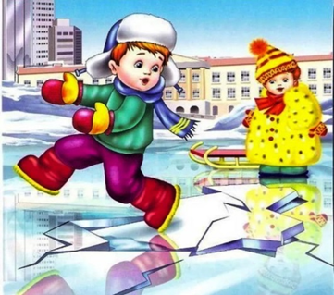
Легкомысленное поведение детей, незнание и пренебрежение элементарными правилами безопасного поведения - первопричина грустных и трагических последствий.
Чтобы избежать опасности, запомните:
• осенний лед становится прочным только после того, как установятся непрерывные морозные дни;
• безопасным для человека считается лед толщиной не менее 7 см;
• переходить водоемы нужно в местах, где оборудованы специальные ледовые переправы. В местах, где ледовые переправы отсутствуют, при переходе следует обязательно проверять прочность льда палкой;
• лед непрочен в местах быстрого течения, стоковых вод и бьющих ключей, а также в районах произрастания водной растительности, вблизи деревьев, кустов;
• крайне опасен лед под снегом и сугробами, а также у берега.
Что делать, если Вы провалились и оказались в холодной воде:
• не паникуйте, не делайте резких движений, дышите как можно глубже и медленнее;
• раскиньте руки в стороны и постарайтесь зацепиться за кромку льда, предав телу горизонтальное положение по направлению течения;
• попытайтесь осторожно налечь грудью на край льда и забросить одну, а потом и другую ноги на лед;
• выбравшись из полыньи, откатывайтесь, а затем ползите в ту сторону, откуда шли: ведь лед здесь уже проверен на прочность.
В любом случае при возникновении чрезвычайной ситуации необходимо срочно позвонить по телефону: 112 (все звонки бесплатны).
Взрослые, не будьте равнодушными, пресекайте попытки выхода детей на лед, беспечность может обернуться трагедией!

Учредитель: администрация Широкоярского Для писем:633158, Новосибирская область ТЕЛЕФОНЫ ЭКСТРЕННЫХ СЛУЖБ: сельсовета Мошковского района Мошковский район, п. Широкий Яр, Пожарная охрана: 8 (383 48) 21-101
Новосибирской области ул. Школьная, 14 ОМВД по Мошковскому району:
Телефон: 8 (383 48) 53-310 8 (383 48) 21-102, 21-163, 21-646
E-mail: mos_shirok_70@mail.ru Тираж: 101 экз Скорая помощь: 8 (383 48) 51-503;
Единая дежурная диспетчерская
служба: 8 (383 48) 21-655

